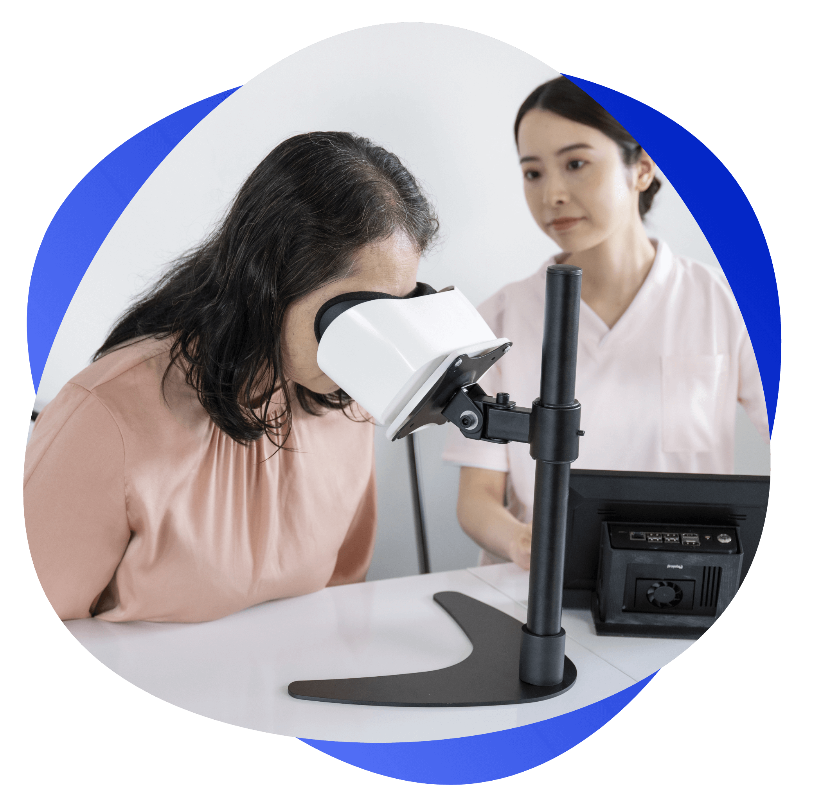

**認知症**

**スクリーニング**

**検査**

VR（バーチャルリアリティ）を使用します

認知症は誰でもなりうる病気です。自分らしい暮らしを長く続ける為にも，早期発見・早期治療が大切です。VR（検査機器）を使って認知機能のチェックをしてみませんか？

※この検査は,**認知症と診断するものではありません。**

※この検査は，VR(検査機器)を覗き込み，出てくる問題に回答していくというものです。

筆記や口頭ではなく，答えだと思うものをじっと見つめるだけという簡単な回答方法です。

※以下の目のご病気がある方は正しく測定できない場合があります。

**○重度の乱視　○緑内障　○　○片目失明等の眼病を患う方**　など

【大規模測定会】

|  |  |  |  |
| --- | --- | --- | --- |
| **開催日** | **時　間** | **場　所** | **申込受付期間** |
| **７月３１日(木)** | **13:１５～16：00** | **内原市民センター** | **７月２４日（木）　まで** |
| **８月２９日（金）** | **13：１５～16：00** | **渡里市民センター**  終了しました | **８月２２日（金）　まで** |
| **９月１１日（木）** | **1３：15～16：00** | **桜川市民センター** | **９月４日（木）　まで** |
| **１０月１７日(金)** | **13:15～16：00** | **いきいき交流センターふれしあ** | **１０月１０日（金）　まで** |
| **１１月２８日（金）** | **13：15～16：00** | **稲荷第一市民センター** | **１１月２１日（金）　まで** |
| **１２月５日（金）** | **1３：15～16：00** | **市福祉ボランティア会館** | **１１月２８日（金）　まで** |
| **１月２３日(金)** | **13:15～16：00** | **いきいき交流センターあじさい** | **１月１６日（金）　まで** |
| **２月２０日（金）** | **１０：００～1２：00** | **見和市民センター** | **２月１３日（金）　まで** |
| **３月１６日（月）** | **1３：15～16：00** | **水戸市役所　３階** | **３月９日（金）　まで** |

**※所要時間は20分程度です。密を避けるため，申込時に集合時間を指定してご案内します。**

■■■ **問合せ・申込先** ■■■

高齢福祉課地域支援センター

☎　297-5903

■■■■■■■■■■■■■■■

【個別測定会】

大規模測定会の日程で都合が合わない方向けに，下記のとおり個別測定会を行います。

|  |  |  |  |
| --- | --- | --- | --- |
| 日にち | 時間 | 日にち | 時間 |
| ７月３日，１７日  終了しました | 10：００～1６：00 | ９月４日，１８日  終了しました | 10：００～1６：00 |
| １０月2日，16日 | 10：００～1６：00 | １１月６日，20日 | 10：００～1６：00 |
| １２月4日，18日 | 10：００～1６：00 | １月１５日，29日 | 10：００～1６：00 |
| ２月５日，1９日 | 10：００～1６：00 | ３月５日，１９日 | 10：００～1６：00 |

※　個別測定会は市役所１Fで実施し，全て木**曜日**になります。ご希望の方は，電話でご予約ください。

※　各日20分ごとの予約になっております（先着順）

※　大規模測定会も個別測定会も測定内容は変わりません。

**対　象：市内に居住する65歳以上の方**

**定　員：各会場　先着３０名　程度**

**申　込：高齢福祉課地域支援センターへ電話で申込**

**料　金：無料**

**持ち物：飲み物，筆記用具，眼鏡**

■■■ **問合せ・申込先** ■■■

高齢福祉課地域支援センター

☎　297-5903

■■■■■■■■■■■■■■■